UNIONI CIVILI
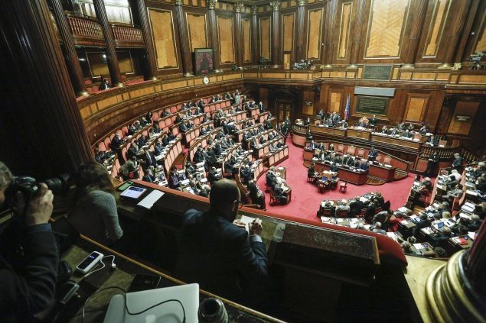

UNIONI CIVILI, IL CATTODEM LEPRI: «DA BAGNASCO NESSUNA INGERENZA»

12/02/2016 «Quello del presidente della Cei è un appello piuttosto scontato», dice il vicepresidente dei senatori del Pd e leader dell’ala cattolica che sul nodo della stepchild adoption spiega: «Il Pd è spaccato, noi voteremo la Cirinnà ma vogliamo libertà di coscienza sulle questioni più delicate che riguardano i bambini»
8000Invia Ad Un Amico
Riduci CarattereIngrandisci CarattereStampa La Pagina
Antonio Sanfrancescoantonio.sanfrancesco@stpauls.itAntonioSanfra
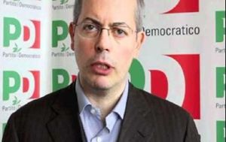
Il senatore Stefano Lepri
Senatore Stefano Lepri, è un’ingerenza quella del cardinale Bagnasco?
«No, l’appello ci può stare e per certi versi è anche abbastanza scontato».
Scontato? Il suo partito, il Pd, a cominciare da Renzi, gridano all’invasione di campo...«Credo che Bagnasco si riferisse al fatto che i senatori possano esprimersi con libertà. Poi, essendo il tema incandescente, qualcuno l’ha interpretata come un’ingerenza. La Chiesa ha tenuto in questa vicenda una linea molto chiara, rispettando i vari livelli istituzionali: ma questo non significa che non possa esprimere le proprie posizioni. Sul disegno di legge Cirinnà i voti segreti non mancheranno e stiamo ottenendo la libertà di coscienza sui temi più significativi».
Stefano Lepri, 55 anni, fiorentino di nascita ma torinese d’adozione, sposato con un figlio, è il vicepresidente dei senatori del Pd e uno degli alfieri dei cattodem, l’ala cattolica del suo partito, che sta dando battaglia a Palazzo Madama per avere più libertà di coscienza e stralciare la stepchild adoption dalla legge sulle unioni civili. «Mi faccia fare una premessa perché c’è troppa confusione», dice subito.
Prego.
«Il voto segreto è una cosa e la libertà di coscienza un’altra. Il voto segreto vuol dire che al momento della votazione il tabellone e l’esito finale non evidenzia l’orientamento del singolo senatore e resterà segreto il modo con cui ha votato ogni senatore. La libertà di coscienza vuol dire invece che il gruppo a cui il senatore appartiene consente al senatore di votare in dissenso dalla linea del partito qualora questa linea ci sia. Quindi ognuno può votare come ritiene senza che questo vada a intaccare l’unità del partito. Quindi può esserci un emendamento cui viene concessa libertà di coscienza a voto palese. Noi potremo tranquillamente arrivare a votare un emendamento con liberta di coscienza e voto palese o viceversa».
Alchimie parlamentari a parte, è fiducioso che all’interno del Pd si possa trovare una sintesi sulla stepchild adoption?
«No. In questo momento le posizioni sono molto cristallizzate. Noi cattodem abbiamo preso l’impegno di votare il disegno di legge qualsiasi sia l’esito del lavoro parlamentare. Detto questo vogliamo giocarcela, come stiamo facendo, avere un confronto vero soprattutto sulle questioni più delicate che riguardano i bambini e che non ci sia confusione tra convivenze di fatto e matrimonio».
A parte l’articolo 5 che prevede espressamente la stepchild adoption, l’articolo 3 la introduce surrettiziamente. È una furbata dei suoi colleghi?
«Spero proprio di no. Noi abbiamo presentato un emendamento che se non ci fosse stato, qualora fosse passato l’articolo 3, la stepchild sarebbe già stata approvata senza arrivare all’articolo 5».
Non ha l’impressione che Renzi voglia portare a casa la legge il più in fretta possibile?
«Ma il governo c’entra poco in questa vicenda perché il ddl Cirinnà è d’iniziativa parlamentare».
Le dichiarazioni di Renzi le abbiamo lette tutti, e sono anche molto chiare.
«Tutto il Pd è convinto che si debba arrivare alla regolamentazione delle unioni civili, che devono però essere diverse dal matrimonio e questo poco per volta si sta chiarendo. Ci vuole un riconoscimento come coppia e non come diritto dei singoli partner dell’unione civile. Detto questo, bisogna chiarire alcune questione delicate che riguardano i figli. Renzi come segretario del Pd ha condannato la maternità surrogata e ha chiesto una discussione franca sulla stepchild confermando la libertà di coscienza su questa questione e credo che sarà assicurata».
L’ipotesi del canguro, la tagliola su tutti gli emendamenti, è scongiurata?
«Più che canguro classico si tratta di un emendamento permissivo che ha comunque l’effetto canguro».
E cioé?
«In pratica questo emendamento riassume i capisaldi del provvedimento e ne approva una specie di riassunto, tutti gli emendamenti che vanno in contrasto con queste indicazioni decadono come pure gli emendamenti ostruzionistici. Purtroppo si arriva a questi meccanismi per abbattere l’ostruzionismo esasperato e non bloccare il Parlamento. La Lega, come è noto, ha presentato seimila emendamenti».
Non ha l’impressione che il ddl Cirinnà sia stato scritto male sin dall’inizio perché, di fatto, conteneva un’equiparazione tra le coppie omosessuali e il matrimonio, che oltretutto sarebbe anche anticostituzionale?
«Che non fosse perfetta è certo, abbiamo fatto parecchi ritocchi. In Commissione abbiamo potuto fare una piccola parte di lavoro, ma l’ostruzionismo di alcuni senatori non ci ha permesso di andare avanti e arrivare in Aula con un testo migliore. Spero che adesso si facciano tutte le correzioni, sono fiducioso che si possa arrivare a un buon testo».

